Enseigner la philosophie en séries technologiques
- Construction collaborative d’une séquence sur la liberté -
(restitution des séances du 17/10/17 et du 17/01/18)

La séquence s’articule en deux parties : une explication de texte et une dissertation. Chacun de ces exercices est traité en 4h. Double intérêt de cette structure :
- Aborder avec les élèves la méthodologie des exercices du baccalauréat par une application concrète (jusque dans la durée du cours, calquée sur la durée de composition dont ils disposeront).
- Gérer le temps imparti et organiser sa progression en vue du traitement exhaustif du programme
NB/ Un inconvénient de cette méthode pourrait être d’imposer aux élèves un déroulement de pensée déjà conçu sans eux ; il faudra alors réfléchir aux moyens d’inclure leurs réflexions et leur démarche dans ce cadre.

Table des matières
PREMIERE PARTIE : EXPLICATION DE TEXTE 1
I/ 1ère heure : Lecture et compréhension du texte 2
II/ 2ème heure : l’introduction de l’explication de texte (question 1) 4
III/ 3ème heure : développement et analyse du texte (question 2) 5
IV/ 4ème heure : la mise en perspective et la discussion de la thèse de l’auteur (question 3) 6
COMPLÉMENT À CETTE PREMIERE PARTIE : l’amorce du cours et le réinvestissement des connaissances 7
Annexes 9
DEUXIEME PARTIE : DISSERTATION 26
I/ 1ère heure : analyse et problématisation du sujet ; rédaction de l’introduction 26
II/ 2ème, 3ème et 4ème heures : le développement (une heure par grande partie) 27
COMPLÉMENT À LA SECONDE PARTIE : l’amorce du cours et le réinvestissement des connaissances 29
Annexes 31
Gustave Doré, Barbe-Bleue confiant la clef fée, 1862 31

PREMIERE PARTIE : EXPLICATION DE TEXTE

Le texte retenu pour cette séquence est extrait de la Lettre à Schuller de Spinoza, dont nous proposons un découpage afin qu’il soit conforme à un texte type Bac (voir annexe 1).
- Lecture et compréhension du texte : 1h (en demi-groupe si dédoublement)
- Question 1 (correspond à l’introduction en séries générales) : 1h
- Question 2 (développement) :1h (en demi-groupe si dédoublement)
- Question 3 (discuter le texte, soulever ses enjeux) : 1h

Observations : Le choix du texte est une étape importante dans la construction de la séquence. Les difficultés rencontrées par les élèves pour aborder les textes et le peu de temps dont nous disposons obligent à restreindre leur nombre. Nous retiendrons donc :
- des textes marquants et imagés, susceptibles de créer un souvenir chez les élèves (ici, l’exemple de la pierre est de nature à marquer les élèves)
- des textes centraux pour le traitement des notions au programme (la Lettre à Schuller de Spinoza permet par exemple d’aborder les concepts centraux de déterminisme et de libre-arbitre)
- des textes dont le niveau de langue est accessible, et dans lesquels la structure argumentative est apparente
NB/ Il ne faut pas avoir peur d’aborder des textes « difficiles » au cours de l’année : en prévenant les élèves de cette difficulté, en les accompagnant dans la lecture, cette difficulté devient un levier de motivation, un défi à relever qui peut être valorisant.

I/ 1ère heure : Lecture et compréhension du texte

La séance a pour objectif de surmonter le blocage initial élèves, en montrant que la compréhension n’est pas nécessairement linéaire (ligne à ligne, mot à mot) : il faut parfois reconstruire le sens du texte en mettant de côté ce qu’on n’a pas compris, en partant de ce que l’on comprend d’abord, et en remontant ensuite aux passages les plus obscurs. On montrera donc aux élèves que personne (pas même le professeur !) n’est censé comprendre immédiatement, dès la première lecture, la vraie portée du texte. Comprendre un texte relève d’une ascension, il faut donc d’abord repérer laquelle de ses « faces » est la plus abordable. Le professeur doit se « mettre en scène », se mettre dans la peau d’un élève découvrant le texte le jour du bac. Il ne faut donc rien présupposer, ne pas donner de clés pour la compréhension du texte, montrer aux élèves qu’ils peuvent trouver ces clés eux-mêmes, dans le texte.

Observations : Pour aider la lecture des élèves, on retiendra plusieurs pistes :
- Repérer avec eux le « point d’entrée » du texte : dès la première lecture, demander ce qu’ils ont retenu
- Repérer, à travers les répétitions, les termes centraux qui seront autant de concepts à travailler et définir ensuite (ici, la notion de « déterminisme », celle de « liberté »)
- Utiliser des couleurs, surligner le texte, pour faire apparaître sa structure argumentative (connecteurs logiques, moments où l’auteur explique sa propre démarche), mais aussi les réseaux de champ lexicaux (ce qui permet de mieux repérer le thème, les jeux d’oppositions, les analogies, etc.)
- Soulever les implicites du texte (difficulté des élèves à dépasser une lecture littérale ; les questions rhétoriques, par exemple, seront souvent comprises comme de véritables questions)
- Schématiser au tableau le texte ou une de ses parties, et demander aux élèves une participation active dans la construction du schéma
- Anticiper autant que possible les « malentendus », c-à-d les termes que les élèves comprennent différemment de nous (ex : « passions »).

Application au texte de Spinoza :

1ère étape – deux points d’entrée possibles :
- Schématiser l’exemple de la pierre au tableau en faisant apparaître ses principaux éléments ; la pierre – l’impulsion extérieure (coup de pied) – la conscience de la chute. Demander ensuite aux élèves de compléter l’analogie avec la liberté (« telle est cette liberté humaine que tous les hommes se vantent d’avoir… »). Si l’ambiance de classe s’y prête, possibilité d’envoyer un élève au tableau, chargé de faire le schéma en suivant les instructions de ses camarades.
- Commencer par les exemples finaux (l’ivrogne, le nourrisson, le jeune homme…) et faire noter aux élèves en quoi on peut dire d’eux qu’ils ne sont pas libres, pour aborder ensuite seulement l’analogie de la pierre.
Difficulté de compréhension à surmonter : L’idée d’un déterminisme physique ne pose pas problème (on peut, en tout état de cause, l’éclairer facilement en faisant appel à des images, comme celle des dominos qui tombent). Ce qui pose vraiment problème, c’est son application à l’homme lui-même. Il est difficile de comprendre que les causes qui nous déterminent soient « extérieures », comme l’est l’impulsion initiale (image du coup de pied) qui fait rouler la pierre. L’analogie avec la pierre prise par Spinoza n’est donc pas toujours conduite jusqu’au bout par les élèves. Pour eux, un désir, une addiction, viennent bien en définitive de l’homme lui-même : ils sont vécus par lui, de manière interne ; il en est l’auteur. L’illusion de liberté décrite par Spinoza persiste parfois chez l’élève, et peut contribuer à son incompréhension des enjeux du texte. Ce qui manque ici aux élèves, c’est la distinction entre les différents actes de la vie mentale (une réflexion, une volonté, un désir, une envie, un caprice, etc.) : puisque rien n’est distingué, tout est rapporté indifféremment à l’individu et à son libre-arbitre. De manière significative, dans le langage courant une passion désigne quelque chose que l’on aime faire (la passion du football) – malentendu fréquent. Il faudra insister sur le sens fort du terme : ce qui agit en nous malgré nous, ce qui nous pousse à agir (dimension de passivité).
Pour surmonter cette difficulté de compréhension, on pourra revenir sur la distinction entre volonté et désir. On peut désirer ce qu’on ne veut pas (les exemples de la fidélité en amour, du jeûne, des addictions peuvent servir de point d’appui).

2ème étape - dans un second temps seulement, on explicitera le sens des concepts rencontrés :
Liberté humaine : Il s’agira de repartir ici de leur propre définition de la liberté (faire ce que l’on veut) afin d’amener le concept de « libre arbitre ».
Déterminisme : Il s’agira ici de bien distinguer le terme de son sens actuel : être résolu, motivé par quelque chose.

Trace écrite ( ?)
La séance de lecture et compréhension du texte peut, selon l’appréciation du professeur, s’appuyer ou non sur une trace écrite (dans la mesure où les séances suivantes seront davantage tournées vers l’écrit). On pourra aussi par exemple travailler cette séance au brouillon (si les élèves disposent d’un cahier dédié) afin de garder trace du vocabulaire défini, et des schémas.
Voir Annexe 2 pour une proposition de mise en pratique de cette séance de recherche sur le texte avec une trace écrite.

Difficultés rencontrées dans la mise en œuvre de la séance :
- Le respect du temps imparti (la compréhension du texte déborde souvent 1h)
- Difficulté dans la gestion de l’avancement du groupe : certains élèves comprennent très vite, et relâchent leur attention pendant que les autres s’efforcent de comprendre (il sera alors possible de mobiliser les élèves qui ont compris le texte, et les inviter à reformuler pour leurs camarades)
- La résistance du langage quotidien : lors de contrôle de connaissances, certains élèves mélangent leur ancienne conception du déterminisme comme manière d’être « sûr de soi, motivé » avec la définition qu’ils ont entendue en cours
Avantages repérés lors de la mise en œuvre :
- Les élèves sont valorisés parce qu’ils prennent en main les opérations
- Le texte fonctionne ; l’exemple de la pierre est marquant (les élèves s’en souviennent longtemps après).
- Le texte apparaît étonnamment plus simple
Remarque : Qu’est-ce qu’un texte simple pour un élève en difficulté ? C’est un texte où toutes les étapes du raisonnement apparaissent clairement et s’enchaînent selon un ordre logique (Une thèse – une explication de la thèse – un exemple – une conclusion). C’est, en définitive, un texte d’élève modèle… On trouve chez Alain ce genre de texte, mais aussi chez Saint Thomas (texte sur la limite de l’application des lois).

II/ 2ème heure : l’introduction de l’explication de texte (question 1)

L’objectif de cette séance sera de montrer aux élèves, d’un point de vue méthodologique, comment organiser et rassembler les informations qu’ils ont su tirer du texte lors de la séance précédente. On attire leur attention sur le caractère systématique des questions qui accompagnent le texte (toujours les mêmes questions dans le même ordre), le but étant d’instaurer une sorte de « routine ». Dans la Q1, on remarque qu’il y a deux questions en une : la première invite à repérer la thèse du texte et ses enjeux, la seconde invite à repérer ses articulations et sa démarche argumentative.

Proposition : On pourra ici fonctionner de manière très méthodique et systématique, en imposant aux élèves un cadre formel strict :
- Présentation du texte, de l’auteur et du thème
- La question que l’auteur s’est posé, et à laquelle il cherche à répondre
- La thèse de l’auteur (elle devra systématiquement être reformulée)
- Se demander si cette thèse est évidente, si elle ne parait pas étonnante. Il s’agit de montrer en quoi la thèse est littéralement « paradoxale », pour en dégager les enjeux.
NB/ Ces 4 points font l’objet d’un premier §.
- Proposer un « découpage » du texte et repérer ses articulations (2ème §).

Application au texte de Spinoza :
Thème : la liberté
Question : La liberté des hommes existe-t-elle vraiment ? Avoir l’impression de faire ce que l’on veut, cela suffit-il pour dire que nous sommes vraiment libres ?
Thèse : La liberté est une illusion, nous ne pouvons donc pas nous fier à notre sentiment de liberté.
Plan : 1. Formulation de la thèse et exemple (la pierre) (→ l.10)
2. Transposition de l’exemple de la pierre à la liberté humaine (l. 10 => fin).
Remarque : On note que la thèse de l’auteur doit entièrement dépendre du découpage du texte choisi par le professeur, dans la mesure où les élèves ne sont pas sensés connaître la doctrine de l’auteur. Ici, d’après le texte tel qu’il est découpé, Spinoza est strictement déterministe.

NB/ La forme de cette séance peut prendre plusieurs aspects, le but étant de les confronter à l’écrit. On pourra donc choisir la forme d’un DST en ¾ d’heure (rédaction de la partie, puis lecture d’un corrigé préparé par le professeur), d’une dictée, ou encore d’un power point (qui attire l’attention des élèves).

III/ 3ème heure : développement et analyse du texte (question 2)

L’objectif de la séance est de montrer aux élèves comment passer d’une lecture de compréhension à une lecture d’analyse du texte. Il faudra donc fournir des clefs pour surmonter la paraphrase (écueil principal, pas seulement en séries techno).

Propositions :

1° On pourra apprendre aux élèves un certain nombre de questions à se poser systématiquement face aux textes :
- Resituer la citation à analyser dans le texte et préciser sa fonction argumentative
- Se demander pourquoi l’auteur dit cela
- Est-ce évident de dire cela ? Cela va-t-il de soi ? Est-ce surprenant et pourquoi ?
- Chercher ce que l’auteur présuppose (ce qui, selon lui, va de soi sans qu’il le remette en question)
- Chercher les conséquences de cette affirmation

2° Pour des élèves en grande difficulté, on pourra également imposer une structure pour chaque paragraphe, en 4 temps :
- Reformuler
- Car…
- Par exemple… (on pourra ici imposer aux élèves de trouver un exemple qui n’est pas dans le texte)
- Donc…
Remarque : L’avantage d’une telle structure est de valoriser et guider des élèves appliqués face aux consignes mais mal à l’aise avec l’expression écrite. La structure permet également au professeur de se donner des repères plus clairs qui facilitent sa correction et la rendent plus équitable et juste. La structure peut être très guidée au début de l’année (voir annexe 6, le texte à trous), puis de moins en moins guidée (voir annexe 4). Cela permet aux élèves de transposer peu à peu la démarche sur d’autres textes (voire en dissertation) et de se l’approprier.

IV/ 4ème heure : la mise en perspective et la discussion de la thèse de l’auteur (question 3)

L’objectif de la séance est d’introduire du contenu philosophique en mettant en œuvre les grandes notions soulevées dans la première séance (libre-arbitre ; déterminisme), en mobilisant des éléments de connaissance accessibles aux élèves.

Proposition : La Q3 se présentant comme une « mini-dissertation » permettant d’étayer la thèse de l’auteur, on cherchera à construire le plan de cette réflexion avec les élèves. Dans ce plan on fera apparaître une courte introduction, et deux parties : la thèse, puis la thèse opposée à celle de l’auteur (éventuellement proposer aux élèves une troisième partie : la critique de la thèse de l’auteur).
NB/ On pourra décliner la forme de la séance sous plusieurs formes ; par exemple construire le plan au tableau avec les élèves (1/2 h) puis leur demander de rédiger la Q3, plutôt que dicter systématiquement.

Application au texte de Spinoza :
- La liberté est une illusion (rechercher avec les élèves les arguments soulevés par l’auteur, et leur demander d’étayer cette thèse par des arguments qu’ils auront trouvés eux-mêmes)
- La liberté existe, nous en avons des preuves (nous en faisons l’expérience ; par exemple, par la capacité que nous avons à contraindre nos désirs).
NB/ On pourra s’appuyer sur ce texte de Kant (sans nécessairement le faire lire aux élèves) :
Supposons que quelqu'un affirme, en parlant de son penchant au plaisir, qu'il lui est tout à fait impossible d'y résister quand se présente l'objet aimé et l'occasion : si, devant la maison où il rencontre cette occasion, une potence était dressée pour l'y attacher aussitôt qu'il aurait satisfait sa passion, ne triompherait-il pas alors de son penchant ? On ne doit pas chercher longtemps ce qu'il répondrait. Mais demandez-lui si, dans le cas où son prince lui ordonnerait en le menaçant d'une mort immédiate, de porter un faux témoignage contre un honnête homme qu'il voudrait perdre sous un prétexte plausible, il tiendrait comme possible de vaincre son amour pour la vie, si grand qu'il puisse être. Il n'osera peut-être pas assurer qu'il le ferait ou qu'il ne le ferait pas, mais il accordera sans hésiter que cela lui est possible. Il juge donc qu'il peut faire une chose, parce qu'il a conscience qu'il doit [moralement] la faire et il reconnaît ainsi en lui la liberté qui, sans la loi morale, lui serait restée inconnue (Critique de la raison pratique).
- S’il n’y avait plus aucune liberté, nous ne serions pas non plus responsables de nos actes.
Remarque : La dernière séance est dense, et difficile à tenir en 1h : il est toutefois intéressant de se maintenir à cette discipline, de s’obliger à ne pas trop approfondir ce qui ne nécessite pas de l’être (il faut raisonner en termes de ce que les élèves pourront retenir).

Voir annexe 8 pour une proposition de mise en œuvre de cette séance : on insistera ici sur la nécessité de mener sa recherche et construire son plan au préalable au brouillon. On propose donc aux élèves un « brouillon type », sous forme de tableau, qu’ils devront remplir. Ils devront donc reformuler la thèse de l’auteur, réfléchir à la thèse opposée, et à une objection que pourrait faire un observateur impartial (ce qui leur permet de construire un développement en 3 parties). A la fin de l’exercice, on pourra distribuer aux élèves une version rédigée de la Q3 (voir annexes 9 et 10). Cela permet de valoriser cette Q3, souvent délaissée dans les copies, en montrant aux élèves qu’il ne peut en aucun cas s’agir de répéter ce qu’ils ont déjà dit dans l’explication. On attendra d’eux une vraie réflexion construite et développée (au moins un recto-verso).

COMPLÉMENT À CETTE PREMIERE PARTIE : l’amorce du cours et le réinvestissement des connaissances

1° Amorce
(Voir annexe 11)

Nous proposons une série d’exercices qui peuvent permettre aux élèves de prendre contact avec les problèmes philosophiques qui vont être abordés de front dans le texte. Ces exercices pourront ensuite jouer une place centrale dans le cours, dans la mesure où le professeur s’y rapportera pour illustrer son propos et faire appel à ces souvenirs communs. Ils seront donc utiles pour aider les élèves à mémoriser les concepts rencontrés, et attirer leur attention.
Ces exercices pourront faire l’objet d’un travail en classe (par groupe de 2 élèves, ce qui permet d’apporter la contradiction plus rapidement).
Avantages et limites des exercices :
- Les exercices peuvent faire l’objet d’une notation bonus et participer à motiver les élèves ou à les reconcentrer (à la fin ou au début d’une séance). Il est également possible de les faire travailler en groupe : chaque groupe se charge d’une question et présente sa réponse à l’oral (un secrétaire se charge de la prise de notes).
- L’exercice basé sur la série photographique rencontre des résistances de la part des élèves, qui ne se reconnaissent pas toujours dans les portraits (mode dépassée) ou prétendent qu’il s’agit de mannequins habillés (il est important de préciser que les photographes ont choisis des passants dans la rue). Cette réaction peut servir de levier pour montrer aux élèves l’humiliation que constitue, pour la conscience, l’hypothèse déterministe. L’exercice peut également être exploité dans le cadre d’un cours sur le bonheur, afin d’illustrer l’idée de désir mimétique. En ce sens, on demandera aux élèves de formuler leur réponse à partir des concepts de désir, désir mimétique et déterminisme).

2° Réinvestissement des connaissances
(Voir annexe 12)
Nous proposons ici un travail d’une heure autour d’un extrait de film (Minority report, S. Spielberg, 2002). On fera visionner aux élèves les 15 premières minutes du film, c’est à dire l’exposition du contexte dans lequel va se dérouler l’histoire : dans un futur proche, les hommes ont mis au point un système permettant de prévoir à l’avance les crimes qui vont être commis. Une division spéciale (« précrime ») se charge de recueillir et d’interpréter les prémonitions de trois « précogues » qui voient l’avenir. Ils interviennent ensuite pour arrêter le criminel avant qu’il ait perpétré son crime.
Cette séance a pour but d’amener les élèves à réinvestir leurs connaissances, et d’élargir la réflexion en faisant le lien avec d’autres enjeux.
NB/ Cette séance peut tout à fait fonctionner de manière autonome (directement après le cours ou en guise de séance de révision en fin d’année).

Observations : Avant le visionnage, on pourra attirer l’attention des élèves sur l’analyse du film (le rôle du montage, le jeu des acteurs, etc.) et organiser ensuite une discussion libre en notant des aspects importants au tableau, puis en rédigeant une synthèse.
On pourra également préparer un questionnaire, à distribuer avant le visionnage et à lire ensemble, ce qui peut permettre d’inclure directement les élèves dans un visionnage actif, et dans une démarche d’analyse.

Il est également possible de travailler sur des extraits du roman Minority report, de Philip K. Dick, dont est extrait le film.

Retours et remarques sur la séance :
- L’extrait proposé dure 15min, mais il est également possible (si on dispose d’assez de temps) de prévoir de le visionner entièrement avec les élèves pour en exploiter d’autres aspects (la question de l’interprétation, la notion de conscience, inconscient, liberté)
- L’extrait éclaire très bien les enjeux de la thèse déterministe sur la question de la responsabilité de nos actes (les élèves repèrent très bien cet enjeu, et font spontanément des liens avec le texte de Spinoza)
D’autres films peuvent être exploités afin d’aborder avec les élèves certaines notions du programme, ou d’exploiter leurs connaissances :
- Pour le déterminisme (psychique ou social) et la liberté : Mommy, de Xavier Dolan ; Diversion, de Glenn Ficara (en particulier la scène centrale du match de football américain) ; 127 heures, de Danny Boyle ; …
- Pour la question de la création artistique : Amadeus, de Milos Forman

Annexes

Annexe 1 : Texte de Spinoza à expliquer

Mais venons-en aux choses créées qui, toutes, sont déterminées à exister et à agir selon une manière précise et déterminée. Pour le comprendre clairement, prenons un exemple très simple. Une pierre reçoit d’une cause extérieure qui la pousse une certaine quantité de mouvement, par laquelle elle continuera nécessairement de se mouvoir après l’arrêt de l’impulsion externe. (...)
Concevez maintenant, si vous voulez bien, que la pierre, tandis qu’elle continue de se mouvoir, sache et pense qu’elle fait tout l’effort possible pour continuer de se mouvoir. Cette pierre, assurément, puisqu’elle n’est consciente que de son effort, et qu’elle n’est pas indifférente, croira être libre et ne persévérer dans son mouvement que par la seule raison qu’elle le désire. Telle est cette liberté humaine que tous les hommes se vantent d’avoir et qui consiste en cela seul que les hommes sont conscients de leurs désirs et ignorants des causes qui les déterminent. C’est ainsi qu’un enfant croit désirer librement le lait, et un jeune garçon irrité vouloir se venger s’il est irrité, mais fuir s’il est craintif. Un ivrogne croit dire par une décision libre ce qu’ensuite il aurait voulu taire. De même un dément, un bavard et de nombreux cas de ce genre croient agir par une libre décision de leur esprit, et non pas portés par une impulsion.
Spinoza, Lettre à Schuller (1674).

Question 1 – Dégagez la thèse du texte et montrez comment elle est établie.

Question 2 – Expliquez :

- « (...) elle continuera nécessairement de se mouvoir après l’arrêt de l’impulsion externe » (l. 4-5)

- « (...) les hommes sont conscients de leurs désirs et ignorants des causes qui les déterminent » (l. 11-12)

Question 3 – La liberté est-elle une illusion ?

Annexe 2 : support pour une 1ère approche du texte avec les élèves
(Lise Daguzon)

Pour commencer : questions pour mieux lire et aborder le texte :
- De quoi parle le texte ? (thème)
- Soulignez dans le texte les mots qui reviennent le plus souvent.
- A quelle notion du programme de philosophie ces termes se rapportent-ils ?
_____________________________________________________________________________________________________
- Quelle question philosophique s’est posé l’auteur ? (problème)
- Examinez les exemples donnés par Spinoza à la fin du texte : cherchez, pour chacun de ces exemples, la véritable cause de leurs désirs :
Repère : Cause / fin :
La cause désigne ce qui a déterminé l’apparition d’un phénomène (qu’on appelle son effet) : sans la cause, l’effet ne peut pas apparaître.
La fin désigne le but poursuivi, l’intention qui est à l’origine d’un phénomène.
Ex. C’est Rodin qui a sculpté cette statue → cause.
Il a sculpté la statue pour devenir célèbre.→ fin.
. Le désir de lait du nourrisson :
__________________________________________________________
__________________________________________________________
. Le désir de vengeance (ou de fuite) de l’adolescent :
__________________________________________________________
__________________________________________________________
. Le désir de parler de l’ivrogne :
_____________________________________________________________________________________________________________________________
- Pourquoi peut-on dire que ces désirs ne sont pas de « libres décisions » ? Quel problème (ou question philosophique) cela pose alors ?
_________________________________________________________________________________________________________________________________________________________________________________________________________________________________________________________________________________________________________________________________________________________________________________________________________________
- Que répond l’auteur à cette question ? (thèse)
- Dessinez un schéma de l’exemple de la pierre qui roule. Expliquez le rapport que fait l’auteur avec la liberté humaine, en vous servant du schéma.
- Que répond donc l’auteur à la question philosophique posée ? Appuyez-vous sur le texte.
_________________________________________________________________________________________________________________________________________________________________________________________________________
- Quelles sont les étapes de sa réponse ? (plan)

Annexe 3 : question 1 rédigée (Claire Delnatte)
Question 1
Dans ce texte, Spinoza nous propose une réflexion sur le thème de la liberté. Plus précisément, il se demande si l’impression que nous avons d’être libres recouvre une véritable liberté. En réponse à ce problème, il soutient la thèse suivante : la liberté est une illusion, car nous avons l’impression d’être libres quand nous agissons mais nous ignorons les causes qui nous poussent à agir de telle ou telle manière. Nous pouvons qualifier la thèse de Spinoza de déterministe. Déterminisme = doctrine philosophique suivant laquelle tous les évènements de l’univers, et en particulier les actions humaines, découlent de causes qui entraînement nécessairement les mêmes effets dans les mêmes conditions. Donc pour les déterministes l’homme n’est pas libre, car ses actions sont causées par autre chose que lui-même. Cette thèse est surprenante et remet en cause l’opinion commune, car nous avons toutes et tous spontanément l’impression d’être libres, de choisir librement nos actions et d’en être à l’origine.
Pour établir sa thèse, Spinoza procède en deux temps. Dans un 1er temps (l. 1-10), Spinoza propose à son lecteur une expérience de pensée, pour le préparer à comprendre sa thèse. Il demande à son lecteur d’imaginer ce que penserait une pierre qui serait en train de dévaler une pente : elle serait persuadée d’être libre, puisqu’elle ignore qu’elle a été poussée par une impulsion externe, et qu’elle est soumise aux lois de la nature, qui rendent son mouvement nécessaire. Dans un second temps (l. 10-16), Spinoza va faire le lien entre la situation de la pierre et celle de l’être humain, pour exposer sa thèse : comme la pierre, l’être humain est persuadé d’être libre en accomplissant ses désirs, car il ignore leur origine et leurs causes. Pour illustrer et appuyer sa thèse, Spinoza développe cinq exemples : l’enfant, le jeune garçon, l’ivrogne, le dément et le bavard. Le point commun entre tous ces exemples peut nous éclairer sur la thèse de Spinoza. En effet, à chaque fois la personne a l’impression d’être libre mais ne l’est pas car elle n’est pas gouvernée par sa volonté ni par sa raison, mais par ses désirs et ses passions, qui agissent en elle malgré elle, la poussent à agir même si ça n’est pas forcément sa volonté. L’enfant est déterminé par son corps (faim), le jeune homme est déterminé par les impulsions de son caractère (adolescence = âge où le corps et les passions dominent l’esprit), l’ivrogne est déterminé par l’alcool qui altère son discernement, le dément a son esprit altéré par la folie, le bavard est déterminé par son caractère, renforcé par l’habitude.
Questions à poser à l’oral par le professeur :
- Pour les 5 exemples, quelle est à chaque fois la cause du désir ?
- Quelle est la différence entre vouloir et désirer ? : je peux désirer tromper ma femme mais vouloir lui être fidèle. Je peux désirer fumer et vouloir arrêter de fumer. Volonté = « désir au carré » (ce que je veux = ce que je désire désirer).

Annexe 4 : texte à trous pour la question 2 (Claire Delnatte)
Question 2
- « (...) elle continuera nécessairement de se mouvoir après l’arrêt de l’impulsion externe » (l. 4-5)

1° Situer le passage
Ce passage se situe....................................................................................................................... .............................................................................................................................................................................................................................................................................................................. .......................................................................................................................................................
2° Reformulation / explication des termes importants
L’impulsion externe désigne........................................................................................................ ....................................................................................................................................................... Spinoza affirme que...................................................................................................................... ....................................................................................................................................................................................................................................................., et ce de manière nécessaire, au sens où ........................................................................................................................................ .......................................................................................................................................................
3° Car (explication / justification)
On peut expliquer cela par le fait.................................................................................................. .................................................................................................................. Il s’agit d’une loi de la nature :....................................................................................................................................... ....................................................................................................................................................... C’est un mouvement nécessaire car.............................................................................................. ..............................................................................................................................................................................................................................................................................................................
4° Par exemple,.............................................................................................................................
5° Donc (conséquence, implication)
.............................................................................................................................................................................................................................................................................................................. ....................................................................................................................................................... .......................................................................................................................................................

(b) « (...) les hommes sont conscients de leurs désirs et ignorants des causes qui les déterminent » (l. 11-12)

1° Situer le passage
Ce passage se situe....................................................................................................................... .............................................................................................................................................................................................................................................................................................................. A travers ces mots, il nous formule ...................
2° Reformulation / explication des termes importants
On peut reformuler sa thèse comme suit :..................................................................................... .............................................................................................................................................................................................................................................................................................................. Pour clarifier ce point, on peut utiliser le repère cause / fin. En effet,.......................................... .............................................................................................................................................................................................................................................................................................................. ......................................................................................................................................................En résumé, ...................................................................................................................
3° Car (explication / justification)
On peut expliquer cela par le fait que........................................................................................ .............................................................................................................................................................................................................................................................................................................. .......................................................................................................................................................La preuve en est que.................................................................................................................... .......................................................................................................................................................
4° Par exemple,............................................................................................................................. ..............................................................................................................................................................................................................................................................................................................
5° Donc (conséquence, implication)
La conséquence de cette affirmation est majeure :....................................................................... .............................................................................................................................................................................................................................................................................................................. ...................................................................................................................................................... Nous sommes comme ..........................................................

Annexe 5 : question 2 rédigée (Claire Delnatte)
Question 2
- « (...) elle continuera nécessairement de se mouvoir après l’arrêt de l’impulsion externe » (l. 4-5)

1° Situer le passage
Ce passage se situe au début du texte, au moment où Spinoza développer une expérience de pensée pour préparer le lecteur à comprendre sa thèse.
2° Reformulation / explication des termes importants
L’impulsion externe désigne la poussée initiale qui a mis la pierre en mouvement. Spinoza affirme que même après la disparition de cette poussée initiale, la pierre continuera quand même de dévaler la pente, et ce de manière nécessaire, au sens où son mouvement ne peut ne pas s’arrêter, il ne peut pas ne pas continuer (attention repère).
3° Car (explication / justification)
On peut expliquer cela par le fait que la pierre est en train de dévaler une pente, qui l’entraîne et lui fait gagner de la vitesse. Il s’agit d’une loi de la nature, liée à la gravitation universelle / pesanteur et à la conservation de l’énergie mécanique : l’énergie potentielle de pesanteur se convertit en énergie cinétique. C’est un mouvement nécessaire car n’importe quel objet va se rapprocher du sol. On pourrait répéter l’expérience à l’infini, et on observerait toujours la même chose, il ne pourrait pas en être autrement.
4° Par exemple, si je lâche mon stylo, il va nécessairement tomber.
5° Donc (conséquence, implication)
Tous les évènements de l’univers sont soumis à des lois et causés par des évènements précédents, tout n’est qu’un enchaînement nécessaire de causes et d’effets. On appelle cela le déterminisme. Spinoza affirme que l’homme n’échappe pas à ce déterminisme, qu’il est lui aussi soumis à la nécessité
- « (...) les hommes sont conscients de leurs désirs et ignorants des causes qui les déterminent » (l. 11-12)

1° Situer le passage
Ce passage se situe juste après le moment où Spinoza a formulé l’analogie entre la pierre et l’homme, pour nous faire comprendre que l’être humain et la pierre sont exactement dans la même situation. A travers ces mots, il nous formule sa thèse.
2° Reformulation / explication des termes importants
On peut reformuler sa thèse comme suit : les êtres humains ont l’impression d’être à l’origine de leurs désirs, alors qu’en réalité leurs désirs sont causés et provoqués par des éléments qu’ils ignorent et qui leur échappent. Pour clarifier ce point, on peut utiliser le repère cause / fin. En effet, quand nous agissons, nous savons « pour-quoi » nous agissons, puisque nous agissons dans un but précis dont nous avons conscience (fin). Mais nous ignorons « pourquoi » c-à-d pour quelle raison nous agissons ainsi (cause). Nous ne savons pas ce qui nous y a poussés. En résumé, nous sommes conscients des fins mais ignorants des causes de nos actions.
3° Car (explication / justification)
On peut expliquer cela par le fait que nous avons un inconscient, c-à-d que nous n’avons pas conscience de tout ce qui se passe dans notre esprit, ni de la manière dont notre corps influence parfois notre esprit. Nos désirs, contrairement à notre volonté, nous échappent, nous ne les contrôlons pas. La preuve en est que notre raison et notre volonté désapprouvent certains de nos désirs ! (ex : je désire fumer mais je veux arrêter de fumer).
4° Par exemple, parfois nous sommes déprimés et nous désirons nous enfermer chez nous, rester dans la solitude. Mais c’est peut-être simplement parce que nous manquons de magnésium ou de sérotonine.
Par exemple (autre possibilité), si je désire m’acheter un Iphone 10, c’est en réalité à cause du conformisme, c-à-d de l’influence inconscience que les autres et le marketing exercent sur moi.
5° Donc (conséquence, implication)
La conséquence de cette affirmation est majeure : la liberté est une illusion. Nous avons l’impression, d’être libres, mais nous ne le sommes pas réellement car nos désirs sont déterminés à notre insu car des causes que nous ignorons. Nous sommes comme des robots, des pantins.
Repère : cause / fin (= deux manières de répondre à la question « pourquoi » ?).
1° « Pourquoi « ? Cause = raison d’être d’une chose. La cause produit son effet, ce dont elle est la cause.
2° « Pour-quoi « ? Fin = but, finalité.
Ex : cause de l’existence de Socrate = ses parents. Fin de l’existence de Socrate = être philosophe.

Annexe 6 : texte à trous pour la question 2. b. (Lise Daguzon)

2. b. « (...) les hommes sont conscients de leurs désirs et ignorants des causes qui les déterminent » (l. 11-12)

La deuxième étape du raisonnement de Spinoza va consister à faire une analogie (c'est-à-dire montrer une égalité de rapport) entre le cas de cette pierre et celui de ____________. De même que la pierre pense _______________________________ (alors qu’en vérité elle est _______________ à accomplir ce mouvement par l’action d’une cause ____________), de même ___________________________________________________, alors qu’il est en vérité _________________ à accomplir ces désirs par l’action d’une cause _____________. Cette illusion provient du fait que ____________________________________________. C’est pour cela que Spinoza affirme : « les hommes sont conscients de leurs désirs et ignorants des causes qui les déterminent. » Précisons cela : la plupart du temps nous avons le sentiment que nos goûts, nos désirs, nos choix ne relèvent que de nous. Contrairement aux autres phénomènes physiques, les actions des hommes ne pourraient donc pas être _____________ ni ______________, parce qu’elles auraient toujours pu arriver autrement si l’individu l’avait voulu. C’est ce qu’on appelle le libre arbitre, c'est-à-dire la capacité de faire des choix, d’affirmer ou de nier, sans aucune autre raison que parce qu’on l’a voulu. Or, contre l’hypothèse d’un libre arbitre, Spinoza soutient la doctrine philosophique du _________________, c'est-à-dire qu’il soutient qu’il n’y a qu’une ________________________________. Afin d’illustrer cela, Spinoza prend plusieurs exemples : le _____________, le ______________, l’ivrogne, le ____________ et le _______. Ainsi, _______est la cause extérieure qui détermine nécessairement ______________à désirer _______; la _________ est la cause extérieure (c'est-à-dire indépendante de sa volonté) qui détermine ______________ à désirer ___________; et __________ est la cause extérieure qui détermine _____________ à désirer trop parler ; la folie est la cause extérieure qui détermine les actions du _________ ; et ____________ détermine le __________ à trop parler. Spinoza utilise ces exemples parce qu’ils sont plus parlants, mais en vérité le déterminisme concerne ____________________.

Annexe 7 : question 2 rédigée (Lise Daguzon)
2. a. « elle continuera nécessairement de se mouvoir après l’arrêt de l’impulsion externe »
Dans un premier temps, Spinoza annonce sa thèse, et pour mieux préparer le lecteur à la comprendre, il formule une expérience de pensée. / Il s’agit d’imaginer ce que pourrait penser une pierre (en admettant qu’elle ait une conscience) lorsqu’elle est en train de dévaler une pente sous l’effet d’une cause extérieure (un coup de pied, ou un vent très violent par exemple). Spinoza va montrer que la pierre, si elle est consciente de son mouvement, mais qu’elle ignore ce qui l’a poussé, pensera être elle-même la cause de ce mouvement, simplement parce qu’elle le désire. Par conséquent elle pensera être libre de désirer bouger, mais ce ne sera qu’une illusion. / En effet, il est certain que si on donne une impulsion à la pierre, elle ne pourra pas s’arrêter en vol, ou s’immobiliser quand elle le désire. Sa trajectoire est définie « nécessairement » par la force de l’impulsion qu’on lui a donnée. Une fois que la pierre a reçu l’impulsion, elle ne peut donc pas arrêter son mouvement, même si elle le voulait. On dira donc que la pierre est déterminée à poursuivre sa trajectoire, au sens où elle n’aurait pas pu agir autrement. / C’est ce déterminisme qui nous permet, par exemple, de repérer des lois physiques (comme la loi de la gravité) et de prévoir certains phénomènes avec certitude. L’ingénieur en bâtiment utilise par exemple ces lois physiques nécessaires pour concevoir les plans et construire des habitations solides.

Repère : nécessaire / contingent
Nécessaire désigne ce qui ne peut pas ne pas être.
Contingent désigne ce qui existe, mais qui aurait pu être autrement.
Vocabulaire : déterminisme / être déterminé
Déterminisme : doctrine philosophique selon laquelle tous les éléments de l’univers (et en particulier les actions humaines) découlent de causes qui entraînent nécessairement les mêmes effets dans les mêmes conditions. Il n’y a donc ni hasard ni liberté.
Etre déterminé, ce n’est donc pas en ce sens être résolu à faire qqch. Cela signifie plutôt que toutes nos actions pourraient être expliquées par un ensemble de causes, de telle sorte que nous n’aurions pas pu agir autrement (prévisibles).

2. b. « (...) les hommes sont conscients de leurs désirs et ignorants des causes qui les déterminent » (l. 11-12)

La deuxième étape du raisonnement de Spinoza va consister à faire une analogie (c'est-à-dire montrer une égalité de rapport) entre le cas de cette pierre et celui de l’homme. De même que la pierre pense désirer librement rouler (alors qu’en vérité elle est déterminée à accomplir ce mouvement par l’action d’une cause extérieure), de même les hommes pensent accomplir librement leurs désirs, alors qu’ils sont en vérité déterminés à accomplir ces désirs par l’action d’une cause extérieure. Cette illusion provient du fait que ni la pierre ni les hommes ne sont conscient de cette cause. C’est pour cela que Spinoza affirme : « les hommes sont conscients de leurs désirs et ignorants des causes qui les déterminent. » Précisons cela : la plupart du temps nous avons le sentiment que nos goûts, nos désirs, nos choix ne relèvent que de nous. Contrairement aux autres phénomènes physiques, les actions des hommes ne pourraient donc pas être expliquées ni prévues, parce qu’elles auraient toujours pu arriver autrement si l’individu l’avait voulu. C’est ce qu’on appelle le libre arbitre, c'est-à-dire la capacité de faire des choix, d’affirmer ou de nier, sans aucune autre raison que parce qu’on l’a voulu. Or, contre l’hypothèse d’un libre arbitre, Spinoza soutient la doctrine philosophique du déterminisme, c'est-à-dire qu’il soutient qu’il n’y a qu’une apparence de liberté, mais pas de liberté réelle. Afin d’illustrer cela, Spinoza prend plusieurs exemples : le nourrisson, le jeune garçon, l’ivrogne, le bavard et le fou. Ainsi, la faim est la cause extérieure qui détermine nécessairement le nourrisson à désirer le lait ; la colère est la cause extérieure (c'est-à-dire indépendante de sa volonté) qui détermine le jeune garçon à désirer se venger ; l’alcool est la cause extérieure qui détermine l’ivrogne à désirer trop parler ; la folie est la cause extérieure qui détermine les actions du fou ; le caractère détermine le bavard à trop parler. Spinoza utilise ces exemples parce qu’ils sont plus parlants, mais en vérité le déterminisme concerne toutes les actions humaines.

Annexe 8 : activité pour préparer la question 3 avec les élèves (Lise Daguzon)
Brouillon de recherche avant de rédiger la Question 3 de l’explication de texte.
Spinoza, Lettre à Schuller.
- Faire des recherches

 | Thèse | Arguments | Exemples | Notions utiles
Spinoza | Les hommes ont l’illusion de la liberté, mais ils sont tout aussi déterminés que les objets physiques. Il n’y a pas de réelle liberté. |  | Le nourrisson / l’ivrogne / le fou / le bavard... | Déterminisme  Nécessaire / contingent  Cause / fin
Ses adversaires |  |  |  | Libre arbitre  Volonté / désir
Un observateur |  |  |  | Responsabilité
- Construire le plan.
- Courte introduction (petite problématisation et annonce des parties).
- D’abord, on reprend et on approfondit la thèse de l’auteur, à savoir : ____________________________________________________________________________Arguments : _____________________________________________________________
____________________________________________________________________________
- Ensuite, on essaye de retrouver et d’exposer la thèse opposée à celle de l’auteur, à savoir : ____________________________________________________________________________Arguments :______________________________________________________________________________________________________________________________________________
- Enfin, on peut chercher à faire la critique de la thèse de l’auteur, à savoir : ____________________________________________________________________________Arguments :______________________________________________________________________________________________________________________________________________
Annexe 9 : question 3 rédigée (Lise Daguzon)
Question 3 : La liberté est-elle une illusion ?
On peut à présent chercher à repenser le problème philosophique que l’auteur s’est posé dans ce texte. On se demandera alors si la liberté, c'est-à-dire, au sens le plus commun, la capacité de faire ce que l’on veut, n’est qu’une illusion. Pour cela, nous commencerons par mieux analyser la thèse de Spinoza, puis nous verrons en quoi il est possible, au contraire, de soutenir qu’une telle liberté existe. Enfin, nous proposerons de faire une critique à la thèse de Spinoza ; en effet, si nous ne sommes plus libres, alors il faudrait dire que nous ne sommes pas non plus responsables de nos actes.
La thèse de l’auteur consiste à montrer que le libre arbitre, c'est-à-dire la capacité de choisir et de se décider soi-même sans qu’aucune raison ne nous y pousse, est purement illusoire. Il y a toujours une cause extérieure à nous, qui a déterminé nécessairement nos désirs. Ainsi, nous avons tendance à vouloir nous distinguer des autres objets physiques (comme les pierres, les végétaux, voire même les animaux). En effet, nous sommes d’accord pour admettre que les objets physiques subissent les lois de la nature. Par exemple, une pierre que je lâche en l’air va nécessairement retomber à terre, sous l’effet de la force gravitationnelle. Mais il nous est plus difficile d’imaginer qu’un homme qui accomplit un désir (par exemple, acheter une nouvelle voiture) subit des lois tout aussi nécessaires. Pourtant, c’est bien ce que veut montrer Spinoza : il existe un ensemble de causes qui déterminent nécessairement l’achat de cette voiture, plutôt qu’une autre. Par exemple, le milieu social et le salaire que l’homme reçoit détermine le prix de la voiture. Les goûts cultivés dans sa société, dans son milieu social et dans sa propre famille seront des causes extérieures qui détermineront le choix de la couleur, de la marque et de la forme de la voiture. La thèse de Spinoza est donc déterministe, c'est-à-dire qu’elle suppose que tout ce qui se passe dans le monde arrive nécessairement, car il est l’effet d’une cause. Il n’existe donc pas de liberté, ni de hasard, et si nous pouvions connaître l’ensemble de ces causes, nous pourrions prédire ce qui va arriver (de la même manière qu’on peut prédire le temps qu’il va faire).
Toutefois, nous avons aussi de bonnes raisons de soutenir qu’il existe un libre arbitre. En effet, nous faisons l’expérience en nous de notre capacité de choix, parce que tous les choix que nous faisons ne sont pas nécessairement conformes à nos désirs, contrairement à ce que semble montrer ici Spinoza. En effet, dans certaines circonstances, nous décidons de ne pas suivre nos désirs. C’est le cas par exemple, lorsque nous jeûnons : nous éprouvons bien le désir de manger (la faim) mais par un acte de notre volonté nous résistons à ce désir (pour des raisons religieuses, diététiques ou autres). Le désir, c’est en effet un mouvement naturel venu du corps qui s’exprime sans aucune limite, et sans considération des conséquences sur les autres et sur soi-même. Au contraire, la volonté suppose que l’individu approuve un penchant, parce qu’il l’a considéré, qu’il en a mesuré les conséquences et les a jugé bonnes. Elle suppose aussi que l’individu qui a de la volonté est capable de se libérer de ses désirs, et de ne pas être totalement déterminé par eux. Kant, dans la Critique de la raison pratique, a bien montré que nous faisons parfois cette expérience de notre liberté à travers notre volonté. Il imagine un homme qui se déclare incapable de renoncer à ses désirs (par exemple, au désir de jouer de l’argent). Si on menace cet homme de mort s’il continue à parier, on aura de fortes chances qu’il triomphe de son désir pour sauver sa vie. Mais on n’aura pas pour autant prouvé qu’il existe une liberté : Spinoza pourrait nous rétorquer que nous avons seulement fait jouer un désir (le jeu) contre un autre désir (rester en vie). Dans ce cas, il n’y a pas de liberté : il est nécessaire que le désir le plus fort l’emporte (le désir de vivre). Mais proposons maintenant à cet homme une autre alternative : ou bien mourir, ou bien porter un faux témoignage contre un innocent pour le faire arrêter et tuer. L’homme ne pourrait pas trancher avec certitude, car il reconnaîtrait la possibilité de vaincre son désir par un effort de volonté. Cette expérience de pensée doit donc nous conduire à affirmer, contrairement à Spinoza, qu’il existe bien une forme de liberté.
Enfin, on peut proposer une critique à la thèse de Spinoza : admettons que toutes nos actions soient nécessairement déterminées. Il en découle alors une réelle difficulté : si nous ne pouvions pas agir autrement, alors rien ne pourrait être de notre faute. En effet, si on reproche ses fautes à quelqu’un, c’est parce qu’on le tient pour responsable, parce qu’il aurait pu faire en sorte qu’il en soit autrement. Au contraire, il n’y a aucun sens à reprocher à quelqu’un d’être roux, ou d’avoir les yeux noirs, précisément parce qu’il ne dépend pas de lui qu’il en soit autrement. Les conséquences de la thèse déterministe de Spinoza sont donc problématiques, parce qu’un déterminisme radical rendrait impossible le fait de juger quelqu’un, et de le tenir pour responsable de ses actions. Par exemple, si un mari jaloux assassine sa femme (c’est ce qu’on appelle le crime passionnel), celui-ci pourra dire qu’il n’est pas responsable de son geste, parce qu’il n’a fait qu’obéir à son désir (ici la jalousie) et qu’il a agit nécessairement sous l’effet de cette cause, comme la pierre qui roule. Or, même si la loi reconnaît des circonstances atténuantes au crime passionnel (contrairement au crime prémédité, qui a été réfléchi avant, et qui suppose donc un acte de volonté) elle doit pourtant pouvoir aussi le juger et condamner son auteur.

Annexe 10 : question 3 rédigée (Claire Delnatte)
Question 3 : La liberté est-elle une illusion ?
On peut définir la liberté non seulement comme le fait de faire ce que l’on veut (liberté de pouvoir), mais aussi et surtout comme le fait d’être à l’origine de nos propres actes, de déterminer notre volonté sans influence extérieure. Dans la vie quotidienne, nous avons l’impression d’être libres en ce sens, ou en tout cas nous n’avons pas conscience d’être déterminés par des causes extérieures, qui nous influenceraient à notre insu. Mais cette impression de liberté est-elle fiable ? La liberté n’est-elle pas en réalité une illusion ?
I/ La liberté est une illusion
Pour Spinoza, la liberté est une illusion car nous avons conscience de nos désirs et des buts de nos actions mais nous ignorons les causes qui nous ont poussés à agir de cette manière. Spinoza est déterministe : il pense que tous les évènements du monde – y compris les actions humaines – sont nécessairement causés par des évènements antérieurs. Ainsi, notre sentiment de liberté est trompeur, nous ne pouvons pas nous y fier. Nous avons l’impression d’être à l’origine de nos désirs mais en réalité ça n’est pas le cas.
Par exemple, si je désire m’acheter un Iphone 10, c’est en réalité à cause des stratégies marketing d’Apple, mais aussi du conformisme, c-à-d de l’influence inconsciente que les autres et exercent sur moi.
II/ La liberté est bien réelle : nous avons des preuves de l’existence de la liberté
La preuve de l’existence de la liberté est que notre volonté a le pouvoir de s’opposer à nos désirs. Par exemple, je peux faire usage de ma volonté pour arrêter de fumer alors que mon désir est de fumer. Kant nous propose une expérience de pensée pour mettre en évidence l’existence de la liberté. Imaginons que quelqu’un prétende qu’il est incapable de résister à « son penchant au plaisir » (ex : désir de manger du chocolat). Imaginons qu’on lui propose du chocolat, en lui mettant sous les yeux une potence et en le menaçant de pendaison s’il cède à son penchant. Il va de soi qu’il sera capable d’y résister et de contraindre son désir. Contrairement à ce qu’affirme Spinoza, l’être humain possède donc un libre-arbitre, c-à-d la faculté de se déterminer librement et par lui seul, sans être influencé par des causes extérieures.
III/ Quand bien même nous n’aurions pas de preuve de l’existence de la liberté, il serait nécessaire d’affirmer son existence car sans liberté pas de responsabilité
La thèse de Spinoza est problématique. En effet, le déterminisme, en plus de remettre en cause l’existence de la liberté humaine, dissout toute responsabilité (= fait de pouvoir répondre de ses actes). En effet, puisque toutes nos actions sont causées par des éléments extérieurs à nous et que nous ne contrôlons pas, nous ne pouvons pas être tenus responsables de nos actes. Cela pose un problème moral. Par exemple, un criminel ne pourra pas être condamné pour son crime puisqu’il n’a pas agit librement, mais qu’il a été poussé à agir par quelque chose d’autre que lui, de manière non conforme à sa volonté.
Annexe 11 : Amorce pour l’explication de texte
Exercice 1
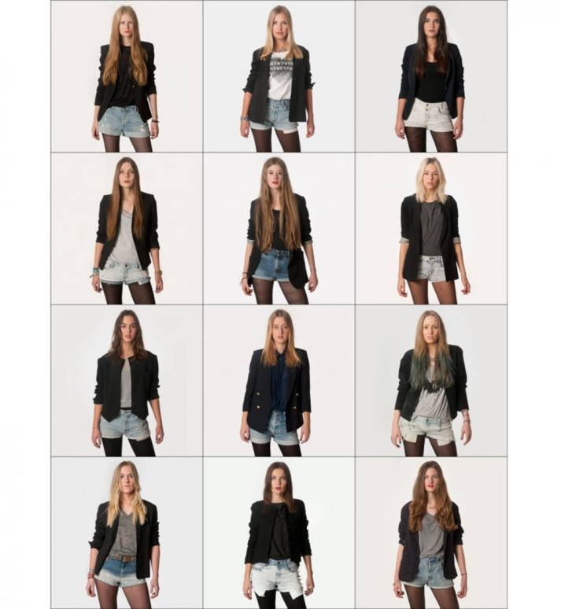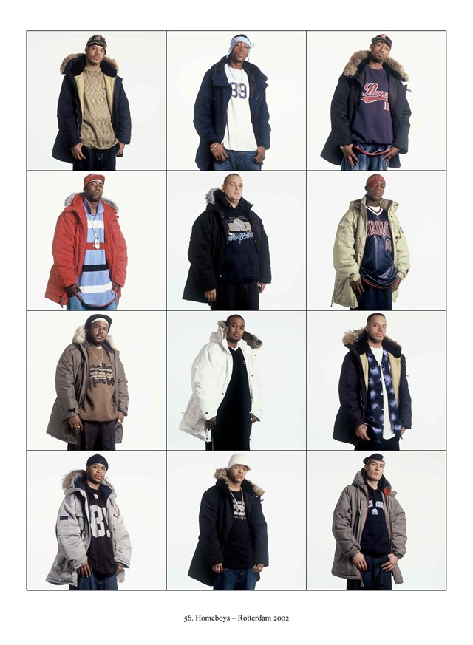
Ari Versluis et Ellie Uyttenbroek : Exactitudes.
Pendant 14 ans, ces deux artistes néerlandais ont parcouru les rues des villes pour photographier les « clans » urbains. Les sujets qu’ils photographient sont choisis dans la rue, ils sont photographiés avec leurs propres vêtements.

1/ Avez-vous l’impression de choisir librement la manière dont vous vous habillez ?
2/ Au vu de cette œuvre, en êtes-vous toujours aussi convaincu ? Pourquoi ?
3/ Résumez ce que veulent faire apparaître les artistes en quelques lignes, en utilisant les concepts suivants et en les définissant si besoin : libre-arbitre / déterminisme / illusion.

Exercice 2

Entre 1855 et 1861, le criminel Martin Dumollard commit trois assassinats et neuf tentatives de meurtres. Il fut condamné à la peine de mort et décapité le 8 mars 1862. Sa tête a été aussitôt apportée à l’École de médecine de Lyon pour y être analysée par des experts en phrénologie. Cette pseudo-science (qui a été invalidée depuis) prétendait pouvoir établir des correspondances entre la forme du crâne des individus et leur caractère. On aurait donc pu repérer les criminels à la forme de leur crâne, puisque leur tempérament (comme la forme du crâne) serait déterminé biologiquement.

Peut-on parler de libre volonté et de responsabilité si tous les actes d’un homme étaient déterminés par sa nature ? Justifiez votre réponse.
Annexe 12 : Réinvestir ses connaissances

Travail à partir d’un extrait de film : Minority report, de Steven Spielberg, 2002.

Visionner le début du film (environ 15min) : l’incipit et la présentation de la « division précrimes » dans laquelle travaille John Anderton, le personnage joué par Tom Cruise.

Questions :
1/ Expliquez la mission du département en charge des « précrimes ».
2/ Décrire tous les indices qui poussent Howard Marks à commettre son crime.
3/ Qu’est-ce qu’un crime passionnel ? Pourquoi sont-ils les seuls crimes que la police « anti-précrimes » doit encore empêcher ?
4/ Pourquoi est-il contestable d’arrêter quelqu’un pour un crime qu’il allait commettre ? Selon vous, l’homme est-il coupable ?
5/ La société décrite donne-t-elle la priorité à la liberté ou à la sécurité ? Voudriez-vous vivre dans une telle société ?

DEUXIEME PARTIE : DISSERTATION

Proposition : le sujet retenu (« Obéir aux lois, est-ce renoncer à sa liberté ? ») est stratégique du point de vue du traitement du programme car il permet de traiter le problème de la liberté politique, pas du tout abordé lors de l’explication de texte (qui se concentrait sur la liberté à l’échelle individuelle). Ce sujet permet de traiter deux notions (les lois et la justice ; la liberté) et deux repères (contrainte / obligation ; légal /légitime).
Comme pour l’explication de texte et pour les mêmes raisons, on propose de traiter ce sujet en 4h :
- 1ère h : analyse et problématisation du sujet ; rédaction de l’introduction
- Puis une heure par grande partie, avec deux sous-parties par partie (3h).
NB/ Il n’est possible de tenir ce rythme qu’en renonçant à étudier des textes au cours de la dissertation, ce qui n’empêche pas de s’appuyer sur certains auteurs. Cela n’est possible que parce que des textes sont expliqués en détail par ailleurs (cf l’explication de texte en 4h).

I/ 1ère heure : analyse et problématisation du sujet ; rédaction de l’introduction

1° L’analyse et la problématisation du sujet
Attention à la définition des termes : trop souvent, les élèves définissent les termes de manière abstraite, en perdant de vue le sujet dans sa globalité. Le sujet est une question qui a un sens, il ne faut pas le « saucissonner ». Deux possibilités face à cet écueil :
- Mettre en garde les élèves en leur demandant de ne garder que les sens pertinents.
- Ne pas définir les termes en introduction et ne le faire qu’au fur et à mesure de leur apparition dans le développement.
Le but est de créer une routine de la problématisation :
- Partir de la réponse spontanée à la question, la plus évidente et la plus naïve.
- Se demander pourquoi cette réponse n’est pas totalement satisfaisante.
- Formuler une réponse alternative

- Cela permet de problématiser, c-à-d de montrer que la question posée recouvre un véritable problème. On reconnaît un problème philosophique à ce qu’il admet deux réponses incompatibles entre elles, ayant chacune un certain bien-fondé mais aussi des limites.
NB/ Cette méthode perturbe les élèves car la problématisation leur semble redondante avec l’annonce du plan, d’autant plus qu’ils n’ont pas toujours à l’écrit l’aisance qui leur permet de ne pas se répéter. Travailler cela est un bon exercice d’écriture.
2° La construction du plan
Il apparaît nécessaire, au cours de l’année, de formaliser les différents plans possibles. Cela semble réducteur mais certains élèves ont besoin de « plans types », au moins en début d’année.
Plan proposé : I/ Oui ; II/ Oui mais ; III/ Non (le « dégradé »).
I/ En première approche, les lois nous empêchent d’être libres (oui)
II/ Les lois sont les conditions négative de la liberté (oui mais c’est nécessaire)
III/ A certaines conditions, être libre et obéir aux lois sont une seule et même chose (non)
Remarque 1 : Par manque de temps, on ne précisera pas les sous-parties lors de la 1ère heure.
Remarque 2 : on peut commencer pas apprendre aux élèves à composer des dissertations en 2 parties, puis introduire la méthode du plan en 3 parties au cours de l'année, comme une difficulté supplémentaire...
3° La rédaction de l’introduction
Il est difficile, mais pas impossible, de faire tenir en une heure une problématisation interactive du sujet ET la rédaction « pas à pas » de l’introduction. Selon les chapitres, on mettra plus l’accent sur l’une ou sur l’autre (ex : si on met l’accent sur la problématisation, on pourra dicter l’intro ou la donner à rédiger en DM ; si on met l’accent sur la rédaction, on problématisera plus vite et de manière moins interactive).
Pour l’introduction, on pourra indiquer 4 étapes aux élèves :
- accroche
- analyse du sujet définition des termes
- problématisation
- annonce du plan

II/ 2ème, 3ème et 4ème heures : le développement (une heure par grande partie)

Proposition pour les 3h consacrées au développement : il faut solliciter les élèves pour leur faire trouver les arguments et les exemples, et travailler avec eux le passage à l’écrit, toujours en se mettant à leur place, en s’imaginant dans les conditions du bac. On pourra par exemple demander aux élèves de rédiger certains arguments sur leur cahier, puis organiser une correction collective au tableau. La difficulté, pour le professeur, va être de se tenir au temps qu'il s'est donné. Il sera utile pour lui de se fixer à l'avance ses objectifs et ses priorités (ce qu'il veut que les élèves comprennent sur tel argument, sur tel auteur, sur tel point de méthode), sans chercher à tout dire. Il faut renoncer à l’exhaustivité.

I/ En première approche, les lois nous empêchent d’être libres
A° Les lois sont des contraintes (repère à définir)
- Expérience de pensée de l’anneau de Gygès : si nous pouvions désobéir aux lois sans encourir de sanction, le ferions-nous ? Beaucoup répondraient oui, ce qui prouve que pour eux les lois ne sont que des contraintes.
B° Dès lors, si on veut être libres, il faut...
- Désobéir (Calliclès : les lois sont une invention des faibles pour se protéger des forts)
- Plus radicalement, supprimer les lois (anarchisme)
Transition : les lois sont certes des contraintes qui nous empêchent d’être libres, mais elles sont un mal nécessaire. Pour preuve : sans elles, nous serions encore moins libres.
II/ Les lois sont les conditions négative de la liberté
A° Sans les lois, chaos et guerre de tous contre tous
- Hobbes, l’état de nature
B° Les lois garantissent la sécurité, condition nécessaire à toute autre liberté effective
Transition : les lois assurent donc la sécurité et permettent que la liberté des uns puisse coexister avec celle des autres. Mais les lois ne sont-elles que des limites négatives à la liberté de chacun ? Ne permettent-elles pas, plus positivement, la liberté ?
III/ A certaines conditions, être libre et obéir aux lois sont une seule et même chose
A° En démocratie, la loi est censée être le reflet de la volonté générale, si bien « l’obéissance à la loi qu’on s’est prescrite est liberté » (Rousseau) (introduire la notion d’obligation)
B° Cependant, nécessité d’une distance critique pour que l’obéissance ne dégénère pas en servitude ou en soumission (introduire le repère légal / légitime)
- Désobéissance civile
- Alain : « Résistance et obéissance, voilà les deux vertus du citoyen. Par l'obéissance il assure l'ordre ; par la résistance il assure la liberté »

COMPLÉMENT À LA SECONDE PARTIE : l’amorce du cours et le réinvestissement des connaissances

1° Amorce
(voir annexe 13)
L’intérêt de Barbe Bleue et de son illustration par G. Doré et de déclencher une réflexion philosophique à partir d’un support narratif et iconographique, démarche souvent assez stimulante pour les élèves.
Le conte est explicitement repris par Bakounine qui en tire une thèse très forte sur la liberté, qui ne peut selon lui être que totale.
Le palais symbolise tout ce que les lois n’interdisent pas et donc permettent, le « silence des lois ». Mais le prix à payer pour cela est une restriction de la liberté (symbolisée par la pièce interdite). La femme de Barbe Bleue possède la clé qui donne accès à cette pièce interdite : il ne tient qu’à nous de désobéir aux lois, rien ne nous en empêche à part les sanctions encourues (permet de réfléchir aux motivations de l’obéissance aux lois, à la servitude volontaire).
- La liberté civile est-elle une « arnaque » (au sens où elle nous ferait manquer l’essentiel et nous priverait d’une liberté authentique) ou un compromis nécessaire à la vie en société ?
- La liberté peut-être vraiment être totale, sans restriction ?
Remarques sur la mise en œuvre de la séance :
- L’histoire de Barbe Bleue est efficace (parfois trop, dans la mesure où elle peut disperser la réflexion des élèves au-delà de la problématique de la liberté). Les élèves ont souvent rencontré le conte en français, il est alors possible de les valoriser en leur proposant de raconter le récit devant leurs camarades.
- La thèse de Bakounine (l’idée qu’on puisse envisager une liberté sans aucune restriction) n’est pas toujours bien envisagée par les élèves, qui ont du mal à percevoir son intérêt philosophique (ils la rejettent d’emblée comme hypothèse absurde)
Possibilités d’adaptations :
- On peut adapter le texte et l’analyse d’image à d’autres problématiques. Par exemple, « Etre libre, est-ce faire ce qui nous plaît ? » ou encore « La liberté n’est-elle qu’une illusion ? »
- Couper le texte (l’alléger de sa dimension politique ; ou religieuse avec l’exemple d’Adam et Eve) certains élèves, d’ailleurs, se sont montrés capables seuls de faire ce parallèle.
- Ou encore adapter les questions d’analyse du conte : « En quoi la jeune femme de Barbe Bleue est-elle aliénée à sa curiosité ? » / « Barbe Bleue est-il libre face à son secret ? » / « Toute autorité est-elle illégitime ? »
- Mettre en regard le texte avec d’autres textes (Hobbes ; la liberté dans le silence des lois)

2° Réinvestissement des connaissances
(voir annexe 14)
Il s’agit de petits exercices qui permettent d’évaluer la maîtrise des repères et des concepts abordés au cours du chapitre. Ils peuvent être donnés en début d’heure, soit ramassés et notés soit simplement faits dans le cahier de brouillon et corrigés en auto-évaluation.
NB/ Il ne faut pas négliger leur intérêt stratégique en termes de gestion de classe : ces exercices peuvent permettre un retour au calme en début d’heure (après la récré) ou en cours de séance si la classe est agitée. Utilisés régulièrement en début de séance (5min pas plus) ils peuvent également servir à dépister les éventuelles incompréhensions des élèves sur des points de cours étudiés lors de la séance précédente.

Annexes

Annexe 13 : la liberté et l’indépendance (amorce pour la dissertation)
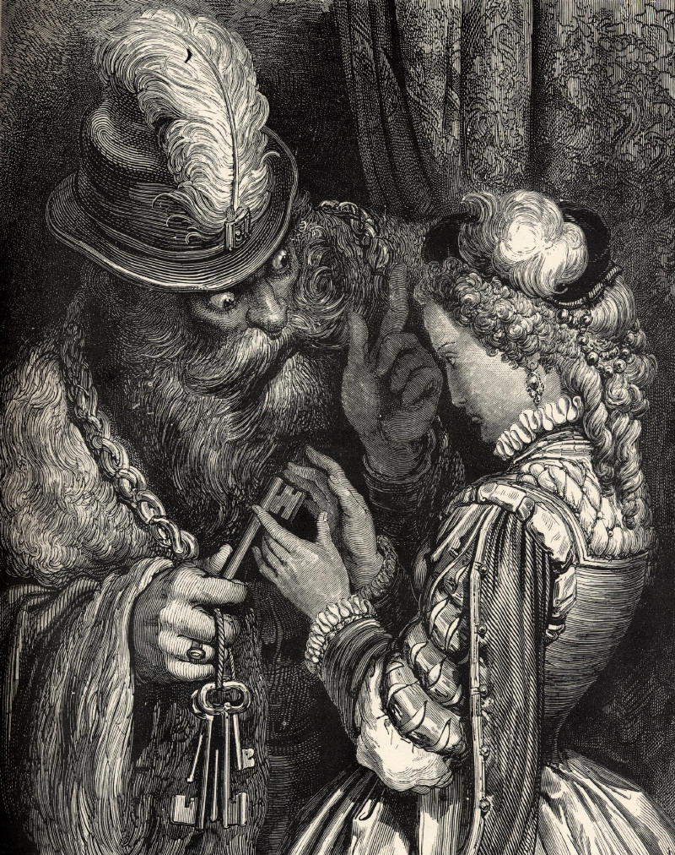

Gustave Doré, Barbe-Bleue confiant la clef fée, 1862
« S’il vous arrive de l’ouvrir, il n’y a rien que vous ne deviez attendre de ma colère. »

Questions sur la gravure :
1/ Décrivez la scène représentée, ses personnages et son décor.
2/ Relevez tous les éléments qui peuvent renvoyer à l’enfermement dans cette scène.
3/ Quel symbole représentent les clefs que la Barbe Bleue donne à sa femme? Montrez par conséquent en quoi son comportement est particulièrement ambigu dans cette scène.
4/ Quel rapport entretiennent les deux personnages ?

Anarchie signifie « absence de pouvoir ». Les partisans de l’anarchie recherchent l’abolition de toutes les formes de gouvernement et de domination, au nom de la liberté individuelle (de là vient leur mot d’ordre : « ni Dieu ni maître »).
Bakounine est l’un de ces représentants. Il écrit :

« On répondra que l’Etat, représentant du salut public ou de l’intérêt commun de tous, ne retranche une partie de la liberté de chacun que pour lui en assurer tout le reste. Mais ce reste, c’est la sécurité, si vous voulez, ce n’est jamais la liberté. La liberté est indivisible ; on ne peut en retrancher une partie sans la tuer toute entière. Cette petite partie que vous retranchez, c’est l’essence même de ma liberté, c’est le tout. Par un mouvement naturel, nécessaire et irrésistible, toute ma liberté se concentre précisément dans la partie, si petite qu’elle soit, que vous en retranchez. C’est l’histoire de la femme de Barbe Bleue, qui eut tout un palais à sa disposition avec la liberté pleine et entière de pénétrer partout, de voir et de toucher tout, excepté une mauvaise petite chambre, que la volonté souveraine de son terrible mari lui avait défendu d’ouvrir sous peine de mort. Eh bien, se détournant de toutes les magnificences du palais, son âme se concentra toute entière sur cette mauvaise petite chambre, elle l’ouvrit, et elle eut raison de l’ouvrir, car ce fut un acte nécessaire de sa liberté, tandis que la défense d’y entrer était une violation flagrante de cette même liberté. C’est encore l’histoire du péché d’Adam et d’Eve : la défense de goûter du fruit de l’arbre de la science, sans autre raison que telle était la volonté du Seigneur, était de la part du Bon Dieu un acte d’affreux despotisme ; et si nos premiers parents avaient obéi, toute la race humaine resterait plongée dans le plus humiliant esclavage. Leur désobéissance, au contraire, nous a émancipés et sauvés. Ce fut, mythiquement parlant, le premier acte de l’humaine liberté. »
M. A. Bakounine. Proposition motivée au comité central de la ligue de la paix et de la liberté, 3e point.

Questions sur le texte :
1/ Comment l’auteur définit-il la liberté ?

2/ Expliquez le parallèle que fait Bakounine avec l’histoire de Barbe Bleue. Que représente Barbe Bleue ? Et sa jeune épouse ?

3/ Dans les Lettres écrites de la montagne, Rousseau écrit : « On a beau vouloir confondre indépendance et liberté, ces deux choses sont si différentes que même elles s'excluent mutuellement. Quand chacun fait ce qui lui plait, on fait souvent ce qui déplait à d'autres, et cela ne s'appelle pas un Etat libre. La liberté consiste moins à faire sa volonté qu'à n'être pas soumis à celle d'autrui, elle consiste encore à ne pas soumettre la volonté d'autrui à la nôtre ».
Expliquez, selon Rousseau, quelle est la différence entre indépendance et liberté. Bakounine fait-il une telle distinction?

4/ Serions-nous plus libres sans État ? Justifiez en vous appuyant sur la distinction entre indépendance et liberté.

Annexe 14 : exercices d’entraînement à l’utilisation des repères
- Légal / légitime
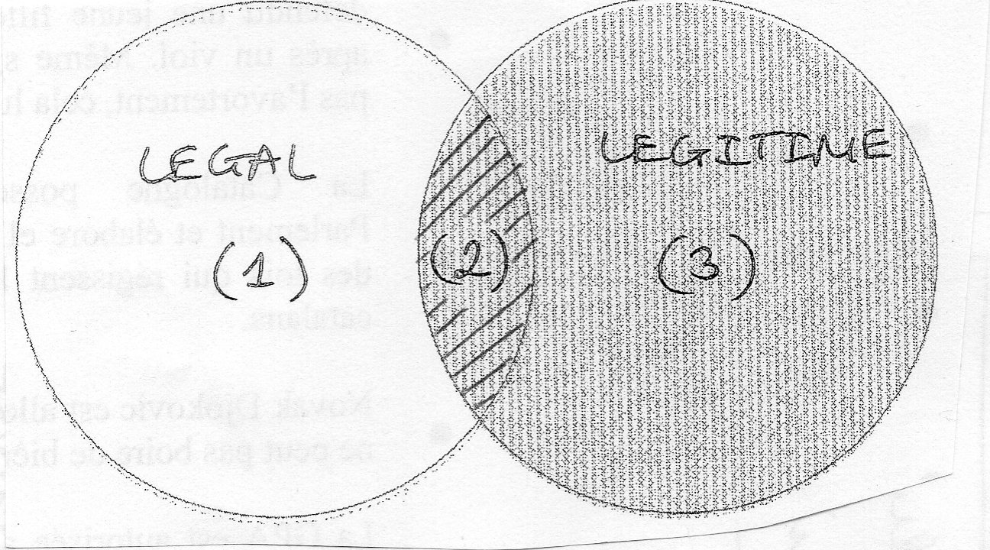
1° Donnez un exemple de pratique qui est selon vous légale mais non légitime (1), et justifiez.
2° Donnez un exemple de pratique qui est selon vous légale et légitime (2), et justifiez.
3° Donnez un exemple de pratique qui est selon vous légitime, bien qu’illégale (3), et justifiez.
4° Pensez-vous que tout le monde donnerait la même réponse que vous ? Pourquoi ?
5° Quel problème cela pose-t-il ? Peut-on désobéir aux lois dès qu’elles ne nous semblent pas légitimes ?
2. Obligation ou contrainte ? (justifiez chaque réponse)
 | Obligation | Contrainte
1. Antigone a le devoir d’enterrer son frère
2. Je dois aller au lycée car sinon je suis privé de sortie par mes parents
3. Je dois aller au lycée car sinon je ne pourrai pas faire le métier de mes rêves
4. Étant végétarien, je ne dois pas manger de viande
5. Dans ce pays, puisque tu es une femme, tu ne dois pas conduire
6. Les citoyens doivent payer des impôts
3. Les « lois » du foot
1° Selon vous, les règles du football empêchent-elles les footballers de déployer leur jeu librement ? Pourquoi ?
2° Selon vous, serait-ce aussi agréable et intéressant de regarder un match de football s’il n’y avait pas de règles ? Pourquoi ?
3° Dans un match de football, devrait-on et pourrait-on se passer de l’arbitre ? Pourquoi ?
4° L’arbitrage caméra est-il une bonne chose ? Pourquoi ?
5° A partir de vos réponses aux trois questions précédentes, rédigez un paragraphe à partir de la question suivante : serions-nous plus libres sans les lois ?

Une potence ou un gibet est une structure, généralement en bois, utilisée pour les exécutions par pendaison.

